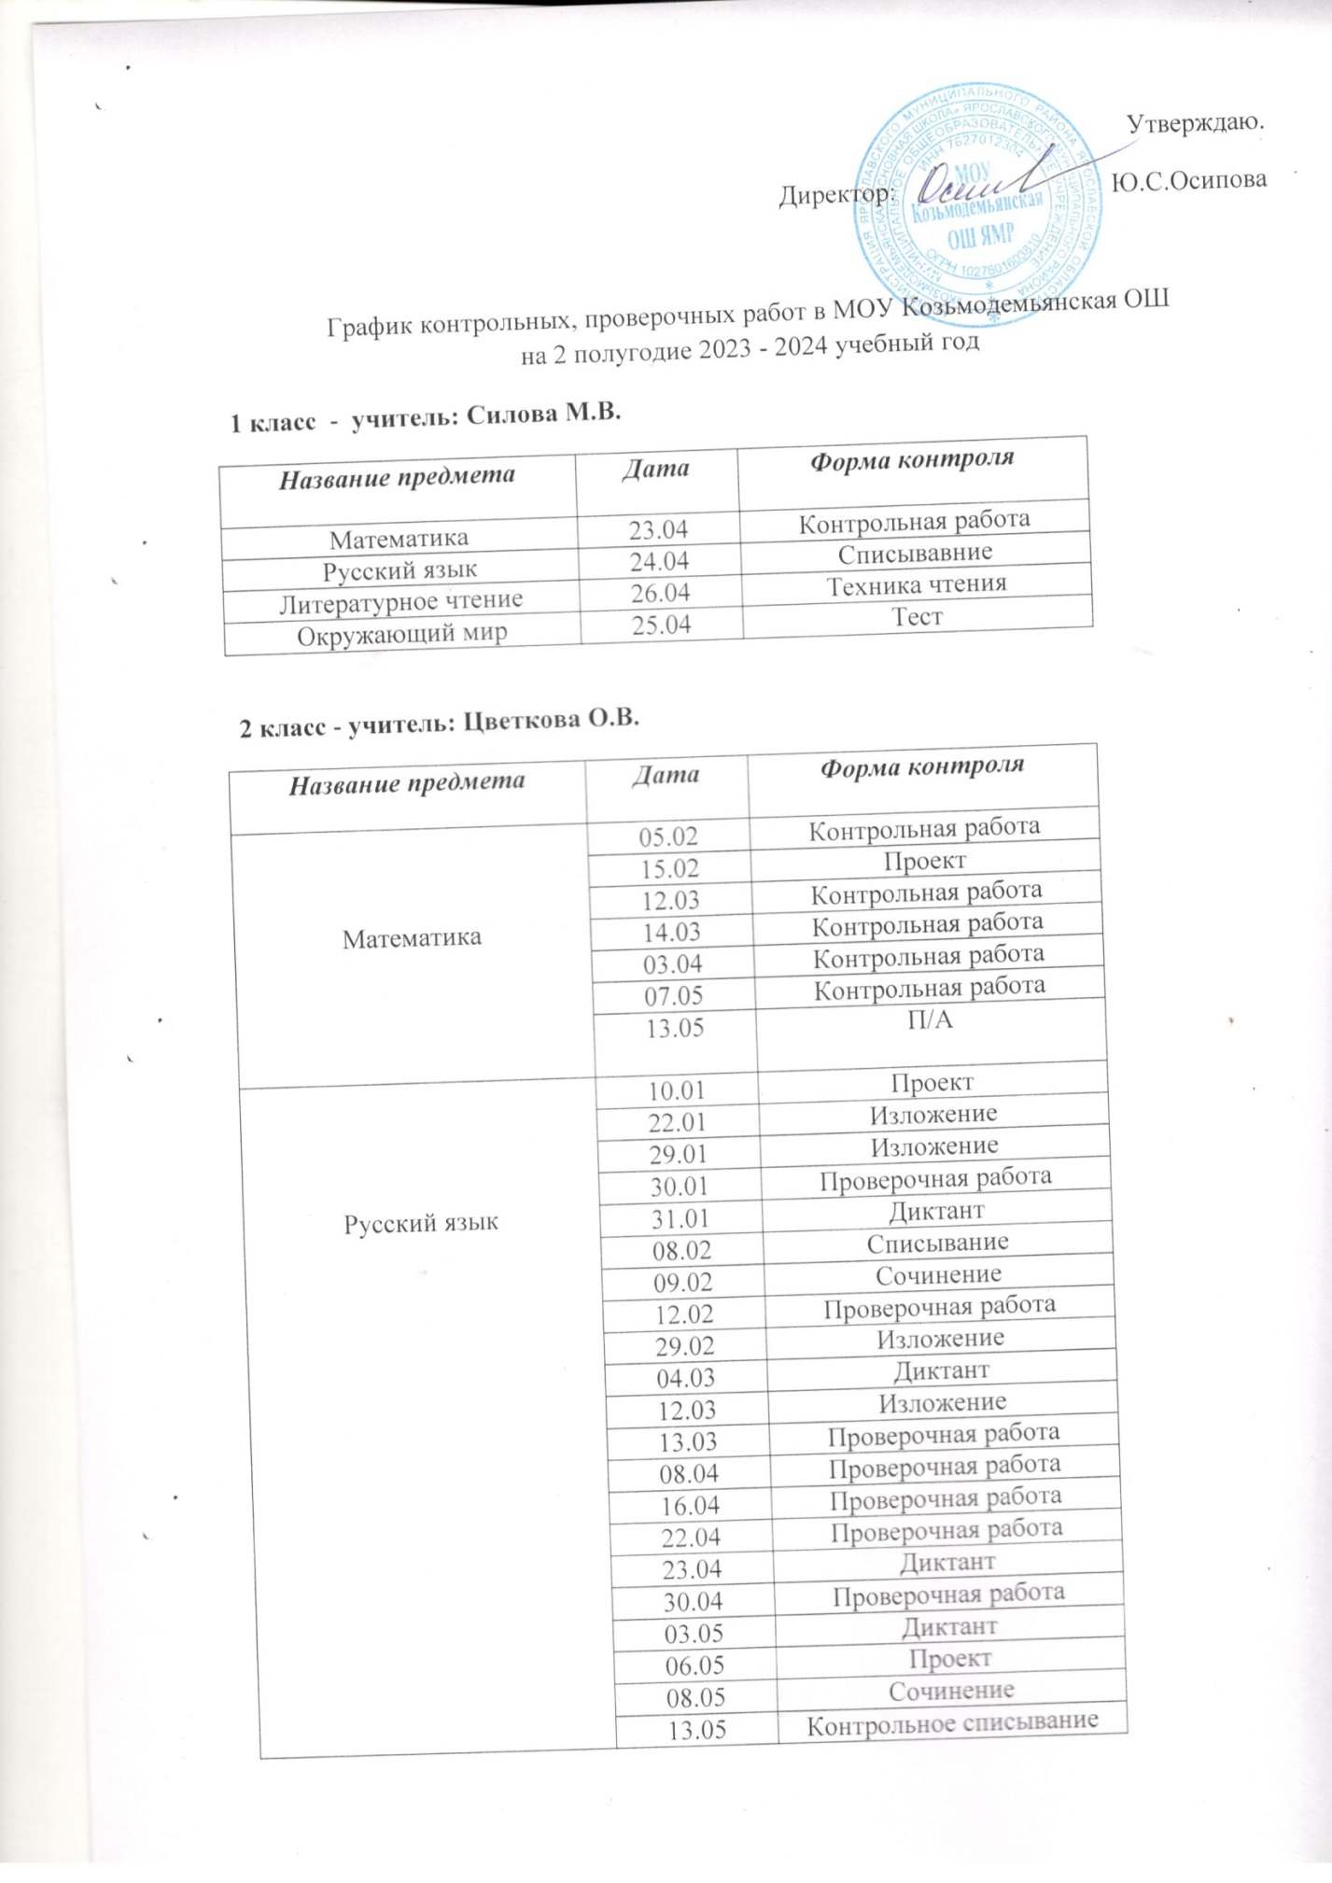

 | 15.05 | П/А
Литературное чтение | 22.01 | Проверочная работа
 | 21.02 | Проверочная работа
 | 11.03 | Проверочная работа
 | 03.04 | Проверочная работа
 | 29.04 | Проверочная работа
 | 14.05 | Проверочная работа
 | 16.05 | П/А
Окружающий мир | 11.01 | Проверочная работа
 | 16.01 | Проверочная работа
 | 15.02 | Проверочная работа
 | 22.02 | Проект
 | 12.03 | Проверочная работа
 | 16.04 | Проект
 | 14.05 | П/А
 | 16.05 | Проект

3 класс - учитель: Сморчкова В.А.
Название предмета | Дата | Форма контроля
Математика | 01.02 | Контрольная работа
 | 27.02 | Контрольная работа
 | 22.04 | Контрольная работа
 | 15.05 | П/А
Русский язык | 12.02 | Контрольный диктант
 | 14.03 | Контрольный диктант
 | 09.04 | Контрольный диктант
 | 13.05 | П/А
Литературное чтение | 26.01 | Проверочная работа
 | 28.02 | Проверочная работа
 | 02.04 | Проверочная работа
 | 16.05 | П/А
Окружающий мир | 08.02 | Проверочная работа
 | 05.03 | Проверочная работа
 | 16.04 | Проверочная работа
 | 14.05 | П/А

Учитель - Новикова С.В.
Название предмета | Дата | Форма контроля
Биология  (5 класс) | 14.02 | Лабораторная работа
 | 10.04 | Лабораторная работа
 | 08.05 | П/А
Биология  (6 класс) | 10.01 | Лабораторная работа
 | 17.01 | Лабораторная работа
 | 24.01 | Лабораторная работа
 | 14.02 | Лабораторная работа
 | 28.02 | Лабораторная работа
 | 13.03 | Лабораторная работа
 | 03.04 | Лабораторная работа
 | 10.04 | Лабораторная работа
 | 15.05 | Лабораторная работа
 | 08.05 | П/А
Биология  (7 класс) | 10.01 | Лабораторная работа
 | 17.01 | Лабораторная работа
 | 27.03 | Лабораторная работа
 | 17.04 | Лабораторная работа
 | 24.04 | Лабораторная работа
 | 08.05 | П/А
 | 15.05 | Лабораторная работа
Биология  (8 класс) | 10.01 | Лабораторная работа
 | 31.01 | Лабораторная работа
 | 08.05 | П/А
Биология  (9 класс) | 12.01 | Лабораторная работа
 | 16.02 | Лабораторная работа
 | 08.05 | П/А
ОБЖ  (8 класс) | 02.05 | П/А
ОБЖ  (9 класс) | 02.05 | П/А
Технология  (2 класс) | 03.05 | П/А
Технология  (5 класс) | 08.05 | П/А
Технология  (6 класс) | 03.05 | П/А
Технология  (7 класс) | 03.05 | П/А
Технология  (8 класс) | 03.05 | П/А

Учитель: Лежнина А.В.
Название предмета | Дата | Форма контроля
Математика  (5 класс) | 10.01 | Проверочная работа
 | 23.01 | Проверочная работа
 | 09.02 | Проверочная работа
 | 20.02 | Проверочная работа
 | 07.03 | Проверочная работа
 | 08.04 | Проверочная работа
 | 24.04 | Проверочная работа
 | 08.05 | П/А
 | 15.05 | Проверочная работа
Математика  (6 класс) | 10.01 | Проверочная работа
 | 17.01 | Проверочная работа
 | 24.01 | Проверочная работа
 | 14.02 | Проверочная работа
 | 28.02 | Проверочная работа
 | 13.03 | Проверочная работа
 | 03.04 | Проверочная работа
 | 10.04 | Проверочная работа
 | 08.05 | П/А
 | 15.05 | Проверочная работа
Алгебра  (7 класс) | 12.01 | Проверочная работа
 | 04.03 | Проверочная работа
 | 17.04 | Проверочная работа
 | 30.04 | П/А
Алгебра  (8 класс) | 23.01 | Проверочная работа
 | 27.02 | Проверочная работа
 | 09.04 | Проверочная работа
 | 19.04 | Проверочная работа
 | 30.04 | П/А
Алгебра  (9 класс) | 15.01 | Проверочная работа
 | 06.02 | Проверочная работа
 | 05.03 | Проверочная работа
 | 30.04 | П/А
Геометрия  (7 класс) | 18.01 | Проверочная работа
 | 14.03 | Проверочная работа
 | 18.04 | Проверочная работа
 | 08.05 | П/А
Геометрия  (8 класс) | 31.01 | Проверочная работа
 | 14.02 | Проверочная работа
 | 07.05 | Проверочная работа
 | 08.05 | П/А
Геометрия  (9 класс) | 17.01 | Проверочная работа
 | 10.04 | Проверочная работа
 | 08.05 | П/А
Учитель: Масленикова Г.В.
Название предмета | Дата | Форма контроля
Русский язык  (6 класс) | 18.01 | Изложение
 | 29.01 | Сочинение
 | 31.01 | Контрольная работа
 | 26.02 | Проверочная работа
 | 27.02 | Контрольная работа
 | 01.03 | Изложение
 | 07.03 | Сочинение
 | 04.04 | Сочинение
 | 24.04 | Проверочная работа
 | 26.04 | Изложение
 | 03.05 | Сочинение
 | 13.05 | Контрольная работа
 | 15.05 | П/А
Русский язык  (7 класс) | 13.02 | Контрольная работа
 | 13.03 | Контрольная работа
 | 10.04 | Проверочная работа
 | 14.04 | Контрольная работа
 | 14.05 | П/А
Русский язык  (9 класс) | 22.02 | Контрольная работа
 | 10.04 | Изложение
 | 29.04 | Контрольная работа
 | 14.05 | П/А
Литература  (6 класс) | 24.01 | Контрольная работа
 | 08.05 | П/А
Литература  (7 класс) | 25.01 | Контрольная работа
 | 14.02 | Сочинение
 | 25.04 | Контрольная работа
 | 13.05 | П/А
Литература  (9 класс) | 29.01 | Сочинение
 | 07.03 | Сочинение
 | 11.03 | Контрольная работа
 | 10.04 | Сочинение
 | 11.04 | Контрольная работа
 | 06.05 | П/А
Учитель: Агафонова И.А.
Название предмета | Дата | Форма контроля
Физика  (7 класс) | 01.03 | Лабораторная работа
 | 05.03 | Лабораторная работа
 | 15.03 | Лабораторная работа
 | 29.03 | Контрольная работа
 | 09.04 | Лабораторная работа
 | 16.04 | Лабораторная работа
 | 23.04 | Лабораторная работа
 | 07.05 | Лабораторная работа
 | 10.05 | П/А
Физика  (8 класс) | 16.01 | Лабораторная работа
 | 19.01 | Лабораторная работа
 | 23.01 | Лабораторная работа
 | 30.01 | Контрольная работа
 | 09.02 | Лабораторная работа
 | 27.02 | Контрольная работа
 | 05.03 | Лабораторная работа
 | 26.03 | Лабораторная работа
 | 29.03 | Контрольная работа
 | 12.04 | Лабораторная работа
 | 16.04 | Лабораторная работа
 | 19.04 | П/А
 | 30.04 | Лабораторная работа
 | 03.05 | Лабораторная работа
 | 07.05 | Лабораторная работа
 | 14.05 | Контрольная работа
Физика  (9 класс) | 23.01 | Лабораторная работа
 | 13.02 | Лабораторная работа
 | 20.02 | Лабораторная работа
 | 01.03 | Контрольная работа
 | 02.04 | Лабораторная работа
 | 09.04 | П/А
 | 16.04 | Лабораторная работа
 | 19.04 | Лабораторная работа
 | 07.05 | Контрольная работа
 | 14.05 | Контрольная работа
Информатика  (7 класс) | 30.01 | Контрольная работа
 | 30.04 | П/А
 | 07.05 | Контрольная работа
Информатика  (8 класс) | 16.01 | Практическая работа
 | 30.01 | Практическая работа
 | 06.02 | Практическая работа
 | 13.02 | Практическая работа
 | 12.03 | Практическая работа
 | 26.03 | Практическая работа
 | 02.04 | Практическая работа
 | 09.04 | П/А
 | 16.04 | Практическая работа
 | 23.04 | Практическая работа
 | 30.04 | Практическая работа
 | 07.05 | Практическая работа
 | 14.05 | Практическая работа
Информатика  (9 класс) | 19.01 | Контрольная работа
 | 09.02 | Практическая работа
 | 16.02 | Практическая работа
 | 15.03 | Практическая работа
 | 05.04 | Практическая работа
 | 30.04 | П/А
 | 10.05 | Практическая работа
 | 17.05 | Практическая работа

Учитель: Антоненко Н.Д.
Название предмета | Дата | Форма контроля
Химия  (8 класс) | 31.01 | Практическая работа
 | 05.02 | Контрольная работа
 | 04.03 | Практическая работа
 | 18.03 | Контрольная работа
 | 08.05 | П/А
 | 17.05 | Контрольная работа
Химия  (9 класс) | 29.01 | Практическая работа
 | 07.02 | Практическая работа
 | 12.02 | Контрольная работа
 | 27.03 | Практическая работа
 | 15.04 | Практическая работа
 | 24.04 | Контрольная работа
 | 15.05 | П/А

Учитель: Киселёва И.Д.
Название предмета | Дата | Форма контроля
География  (5 класс) | 30.01 | Контрольная работа
 | 06.03 | Контрольная работа
 | 08.05 | Контрольная работа
 | 13.05 | П/А
География  (6 класс) | 13.02 | Контрольная работа
 | 10.04 | Контрольная работа
 | 06.05 | Контрольная работа
 | 13.05 | П/А
География  (7 класс) | 22.02 | Контрольная работа
 | 06.05 | Контрольная работа
 | 13.05 | П/А
География  (8 класс) | 03.03 | Контрольная работа
 | 05.04 | Контрольная работа
 | 05.05 | Контрольная работа
 | 13.05 | П/А
География  (9 класс) | 13.05 | П/А

Учитель: Кузнецов В.А.
Название предмета | Дата | Форма контроля
История  (5 класс) | 31.01 | Проверочная работа
 | 12.02 | Контрольная работа
 | 20.02 | Практическая работа
 | 11.03 | Контрольная работа
 | 27.03 | Проверочная работа
 | 08.04 | Контрольная работа
 | 25.04 | П/А
 | 14.05 | Практическая работа
История  (6 класс) | 01.02 | Контрольная работа
 | 13.02 | Практическая работа
 | 12.03 | Контрольная работа
 | 28.03 | Практическая работа
 | 16.04 | Проверочная работа
 | 06.05 | П/А
История  (7 класс) | 31.01 | Практическая работа
 | 13.02 | Контрольная работа
 | 28.02 | Практическая работа
 | 12.03 | Контрольная работа
 | 28.03 | Проверочная работа
 | 16.04 | Проверочная работа
 | 03.05 | П/А
 | 15.05 | Контрольная работа
История  (8 класс) | 01.02 | Практическая работа
 | 20.02 | Контрольная работа
 | 11.03 | Практическая работа
 | 27.03 | Контрольная работа
 | 09.04 | Практическая работа
 | 24.04 | Контрольная работа
 | 07.05 | П/А
 | 14.05 | Контрольная работа
История  (9 класс) | 31.01 | Практическая работа
 | 21.02 | Контрольная работа
 | 12.03 | Практическая работа
 | 27.03 | Контрольная работа
 | 08.04 | Практическая работа
 | 24.04 | Контрольная работа
 | 07.05 | П/А
 | 15.05 | Контрольная работа
Обществознание  (6 класс) | 09.02 | Практическая работа
 | 28.02 | Контрольная работа
 | 12.03 | Практическая работа
 | 28.03 | Контрольная работа
 | 16.04 | Практическая работа
 | 06.05 | П/А
Обществознание  (7 класс) | 01.02 | Контрольная работа
 | 29.02 | Практическая работа
 | 11.03 | Контрольная работа
 | 27.03 | Проверочная работа
 | 16.04 | Контрольная работа
 | 02.05 | П/А
 | 15.05 | Контрольная работа
Обществознание  (8 класс) | 31.01 | Практическая работа
 | 21.02 | Контрольная работа
 | 12.03 | Практическая работа
 | 28.03 | Контрольная работа
 | 08.04 | Проверочная работа
 | 25.04 | Контрольная работа
 | 06.05 | П/А
 | 15.05 | Контрольная работа
Обществознание  (9 класс) | 01.02 | Практическая работа
 | 20.02 | Контрольная работа
 | 11.03 | Проверочная работа
 | 27.03 | Контрольная работа
 | 09.04 | Проверочная работа
 | 25.04 | Контрольная работа
 | 07.05 | П/А

